**UNIVERSIDAD RAFAEL LANDÍVAR**

FACULTAD DE INGENIERÍA

SISTEMAS OPERATIVOS

SECCIÓN 1 VESPERTINA

ING. JULIO REQUENA

**TAREA 2**

**Julio Anthony Engels Ruiz Coto 1284719**

GUATEMALA DE LA ASUNCIÓN, ENERO 26 DE 2023

CAMPUS CENTRAL

# **CUADRO COMPARATIVO**

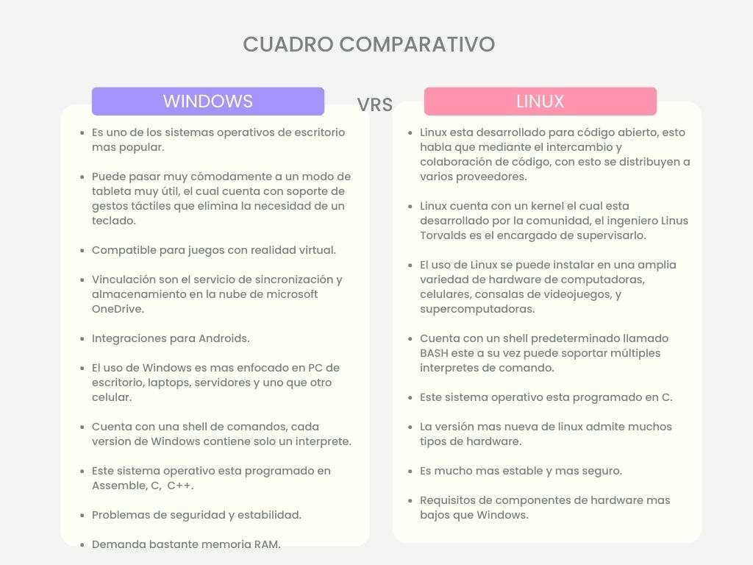

# **5 DISTRIBUCIONES LINUX Y 5 WINDOWS**

